2016——2017学年度第二学年度月考
高一生物试题

一、单项选择（共35题 每题2分 ）共70分
1、下列关于人体细胞衰老、凋亡和癌变的叙述，错误的是WWW.ziyuanku.com
A. 癌细胞具有细胞无限增殖的特点
B. 在胚胎发育过程中也会出现细胞凋亡
C. 正常细胞的衰老凋亡必将使个体衰老死亡
D. 衰老细胞核体积不断增大，核膜不断向内折叠
2、下列为某真核细胞分裂过程中DNA变化图解，下列关于该图解的叙述，正确的是
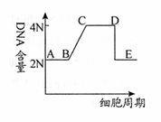
A. 若该细胞是人体正常体细胞（46条染色体），则在CD段的核DNA数为92个
B. BC段进行DNA复制，导致染色体数目加倍
C. 若该细胞是高等植物细胞，则中心体复制的时期为BC段
D. 在AC段合成蛋白质时，需要高尔基体参与$来&源：ziyuanku.com

3、关于“制作并观察植物细胞的有丝分裂的临时装片”实验的叙述，错误的是
A.解离的目的是让细胞彼此容易分开
B. 用质量分数为0.01g/mL的龙胆紫溶液染色的目的是使染色体着色
C. 用清水漂洗约10min的目的是洗去多余的染料，便于观察
D. 制片时用橡皮或笔端轻轻敲击盖玻片几下的目的是使细胞分散开
4、如图为根尖细胞连续分裂的细胞周期不同阶段的时间(单位：h)数据。下列叙述正确的是
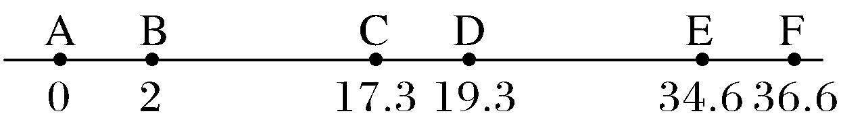
A.DE阶段发生遗传物质的平均分配 B.BC阶段结束时DNA含量增加一倍
C.CD阶段完成与DNA复制有关的蛋白质的合成
D.一个细胞周期(可表示为CD＋DE)等于17.3 h
5、下列有关动物细胞有丝分裂的叙述，正确的是
A.染色单体形成于分裂前期，消失于分裂后期 B.分裂间期有DNA和中心体的复制
C.分裂间期DNA含量和染色体数都加倍 D.核被膜在分裂前期解体，重新形成在分裂后期
6、下列各项中，能看到完整细胞核的是
A．蛙的红细胞的分裂过 B．正在分裂的细菌
C．洋葱根尖细胞有丝分裂的后期 D．人的成熟红细胞
7、下列关于“制作并观察洋葱根尖细胞有丝分裂的临时装片”活动的叙述，正确的是
A. 如果视野过暗，可以转动细准焦螺旋增加视野的亮度
B. 在一个视野的绝大部分细胞中能看到被染成深色的棒状小体
C. 应该选一个处于间期的细胞，观察其从间期到末期的全过程
D. 观察细胞内染色体数目应该选择处于分裂中期的细胞
8、下列有关细胞分化的叙述，错误的是
A.细胞分化发生在人的整个生命进程中 B.细胞癌变是细胞不正常分化的结果
C.生物体生长发育与细胞分化无关 D.细胞分化造成了细胞种类、功能差异
9、下列关于细胞凋亡的叙述是，不正确的是
A.细胞癌变属于细胞凋亡 B.细胞凋亡属于正常的生理过程
C.细胞凋亡与基因选择性表达有关 D.异常细胞的清除可通过细胞凋亡来实现
10、下列关于人体细胞生命历程的说法，错误的是
A. 细胞分化，核遗传质没有发生改变，但mRNA有变化
B. 细胞衰老，细胞核变小，代谢速率减慢，细胞内各种酶活性降低，细胞膜通透性改变
C. 细胞凋亡，相关基因活动加强，有利于个体的生长发育$来&源：ziyuanku.com
D. 细胞癌变，细胞膜的成分发生改变，有的产生甲胎蛋白、癌胚抗原等物质
11、关于细胞分裂、分化、衰老、癌变，下列有关叙述正确的是
A．动物细胞的中心粒在前期开始倍增，成为两组，发出星射线形成纺锤体
B．由造血干细胞分化成多种血细胞，体现了体细胞的全能性
C．细胞的自然更新，被病原体感染的细胞的清除，不属于细胞凋亡
D．癌细胞分泌一些蛋白酶，降解细胞表面某些结构，糖蛋白减少，细胞间黏性降低
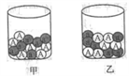
12、下图为模拟孟德尔杂交实验中的用具，某同学从甲、乙中各取一个小球，并记录组合类型。下列有关该实验的叙述错误的是
A. 实验模拟F₁产生配子和受精作用
B. 黑白小球分别代表雌配子和雄配子
C. 若甲表示雌性个体，则乙为雄性个体
D. 从甲乙中随机各抓取1个球的组合类型有3种
13、大约在80个表现正常的人中有一个白化病基因杂合子，一个表现型正常，其双亲也正常，但有白化病的弟弟的女人，与一无亲缘关系的正常男子婚配，则她所生的女儿患白化病的概率是
A． B． C． D．
14、将基因型为Bb和bb的玉米混种在一起（两者数量之比是2：1），若两种类型的玉米繁殖率相同，则在自然状态下，子一代中基因型为BB、Bb、bb的个体数量之比为
A．1：4：4 B．1：2：3 C．6：2：1 D．1：2：1
15、一批小麦种子中Aa：AA=2：1，将它们自交2代后，AA、Aa、aa的比例分别是
A．、、 B．、、 C．、、 D．、、
16、下列有关孟德尔分离定律的几组比例，能说明分离定律实质的是
A．F₂的性状类型比为3:1 B．F₁产生配子的比为1:1
C．F₂遗传因子组成类型的比为1:2:1 D．测交后代的比为1:1
17、两对相对性状的杂交实验中，F₁只有一种表现型，F₁自交，如果F₂的表现型及比例分别为9:7、9:6:1、15:1和9:3:4，那么F₁与隐性个体测交，与此对应的性状分离比分别是
A. 1:2:1、4:1、3:1和1:2:1 B. 3:1、4:1、1:3和1:3:1
C. 1:3、1:2:1、3:1和1:1:2 D. 3:1、3:1、1:4和1:1:1
18、假说——演绎法包括“观察实验现象、提出问题、作出假设、演绎推理、验证假设、得出结论”六个环节。利用该方法孟德尔发现了两个遗传规律，下列说法正确的是
A. 提出问题是建立在豌豆纯合亲本杂交和F1自交遗传实验的基础上
B. 孟徳尔所作假设的核心内容是“生物体能产生数量相等的雌性配子”
C. 测交实验的后代中有30株高茎豌豆和34株矮茎豌豆属于演绎推理
D. 孟德尔发现的遗传规律可解释有性生殖生物所有相关性状的遗传现象
19、人的精原细胞进行减数分裂时，产生的四分体数是
A. 0个 B.4个 C.23个 D.46个
20、香豌豆中，只有当A、B两显性基因共同存在时，才开红花，一株红花植株与aaBb杂交，子代中有3/8开红花；若此红花植株自交，其红花后代中杂合子占
A.8/9 B.6/9 C.2/9 D.3/4
21、基因型为AaBb的个体与基因型为Aabb的个体杂交，两对基因独立遗传，则后代中
A.表现型4种，比例为1∶1∶1∶1；基因型6种 B.表现型2种，比例为3∶1；基因型3种
C.表现型4种，比例为3∶1∶3∶1；基因型6种 D.表现型2种，比例为1∶1；基因型3种
22、下列哪项不属于孟德尔进行遗传实验研究获得成功的原因
A．正确地选用豌豆作为实验材料 B．先分析多对性状后分析一对相对性状的遗传
C．运用统计学方法分析实验结果 D．科学地设计实验程序，提出假说并进行验证
23、下图中甲~丁为某二倍体生物睾丸中细胞分裂不同时期的染色体数、染色单体数和DNA分子数的比例图，关于此图叙述中错误的是
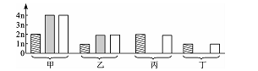
A. 甲图可表示减数第一次分裂前期
B. 乙图可表示减数第二次分裂前期
C. 丙图可表示有丝分裂的后期
D. 丁图可表示减数第二次分裂末期
24、下图为某动物睾丸中不同细胞的分裂图像，下列说法错误的是
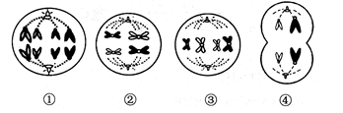
A．进行有丝分裂的细胞为①和③
B．含有同源染色体的细胞有三个
C．③中有2个四分体
D．④中染色体数目与体细胞相同
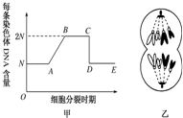
25、如图甲是细胞分裂的不同时期与每条染色体DNA含量变化的关系，图乙是处于细胞有丝分裂某个时期的细胞图象．下列说法中正确的是
A．图甲中CD段形成的原因是细胞分裂
B．图甲中DE段包含有丝分裂末期，染色体平均分到两个子细胞中
C．图乙中细胞处于图甲中的BC段
D．图乙中细胞含8条染色体、8个DNA分子、16条染色单体
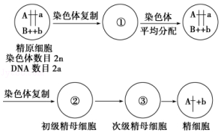
26、如图表示某动物精原细胞增殖和形成精子过程的示意图，图中标明了部分染色体上的基因．①③细胞处于染色体着丝点（粒）向两极移动的时期．（其中的DNA指核DNA）下列叙述中错误的是
A．①中有同源染色体，染色体数目为4n，DNA数目为4a
B．③中无同源染色体，染色体数目为2n，DNA数目为2a
C．②中有姐妹染色单体，①③会发生姐妹染色单体分离
D．②中有同源染色体，染色体数目为4n，DNA数目为4a
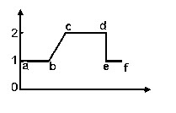
27、如图为人体内的细胞在细胞分裂过程中每条染色体中的DNA分子含量的变化曲线，下列有关叙述中错误的是( )
Ziyuanku.comA. DNA复制发生在bc时期
B. 同源染色体分离发生在de时期
C. ef时期的细胞中染色体数可能达到92条
D. 染色体交叉互换等基因重组都发生在cd时期
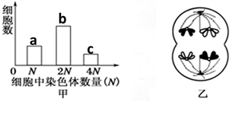
28、某研究小组从某二倍体动物的组织中提取一些细胞，测定细胞中染色体数目（假定无变异发生），统计结果如甲图所示，乙图是取自该组织中的一个细胞。对图示结果分析正确的是
A. 该组织可能来自卵巢，乙细胞属于b组
B. a组细胞中染色体与DNA之比为1:2Ziyuanku.com
C. b组细胞中可发生染色体的复制和自由组合等行为
D. c组中有一部分细胞可能正在发生同源染色体的分离
29、某动物的精子细胞中有染色体10条，则在该动物的初级精母细胞中存在的染色体数、四分体数、染色单体数、DNA分子数分别是
A．40、20、80、80 B．40、10、40、80 C．20、10、40、40 D．20、10、0、40
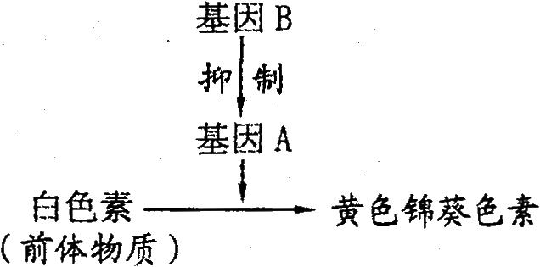
30、报春花花色白色(只含白色素)和黄色(含黄色锦葵色素)由两对等位基因(A和a，B和b)共同控制，两对等位基因独立遗传，控制机理如下图所示。现选择AABB和aabb两个品种进行杂交，得到F_{l}，F_{l}自交得F₂。下列说法错误的是
资*源%库A.F_{l}的表现型是白色
B.黄色植株的基因型是AAbb或Aabb
C.F₂中黄色∶白色=3∶5
D.F₂中的白色个体的基因型种类是7种
31、下列关于孟德尔豌豆人工杂交实验的叙述，错误的是
A．待花成熟后应及时对母本去雄 B．人工授粉后应及时套上纸袋
C．去雄时要去除花的所有雄蕊 D．对未成熟的花去雄后应及时套上纸袋Ziyuanku.com
32、下列杂交组合中（两对基因独立遗传），子代只有一种表现型的是
A. aaBb×AAbb B.AaBB×AABb C.AaBb×AaBb D.AaBB×aaBb
33、如下图是白化病遗传系谱图，根据图示推测，Ⅲ₂为纯合子的概率是
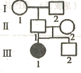
A.1/4 B.1/3
C.1/2 D.2/3
34、减数第一次分裂中不出现的是
A.四分体平分为二 B.同源染色体联会 C.非同源染色体自由组合 D.着丝点一分为二
35、减数分裂第二次分裂的主要特征是
A．染色体自我复制 B．着丝点不分裂，同源染色体分开
C．着丝点分裂为二、两条染色单体分开 D．同源染色体联会
二、非选择题（共计30分）
36、（10分）孟德尔用纯种黄色圆粒豌豆和纯种绿色皱粒豌豆作亲本进行杂交，F₁全为黄色圆粒。F₁自交，F₂的表现型及比例为：黄色圆粒∶黄色皱粒∶绿色圆粒∶绿色皱粒=9∶3∶3∶1，孟德尔通过研究发现了自由组合规律。
（1）孟德尔研究的这两对相对性状中，显性性状分别为黄色和 。F₂中，圆粒∶皱粒＝ ，F₂中表现型不同于亲本的类型所占的比例为 。
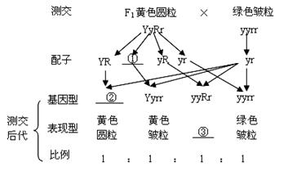
（2）孟德尔对自由组合现象的解释包括 （从下列叙述中选填序号）。
①两对相对性状由两对遗传因子控制；②F₁在形成配子时，每对遗传因子分离，不同对的遗传因子可以自由组合；③受精时，雌雄配子的结合是随机的。
（3）为验证假说，孟德尔设计了测交实验，请完成测交实验遗传图解：
①

②

③ 。

（4）自由组合定律的实质是：位于非同源染色体上的非等位基因的分离或组合是互不干扰的，在减数分裂过程中，同源染色体上的 基因彼此分离的同时， 非同源染色体上的 基因自由组合。
37、（10分）如图甲、乙、丙分别是一些生物细胞的染色体组成和分裂过程中物质或结构变化的相关模式图。请分析回答：
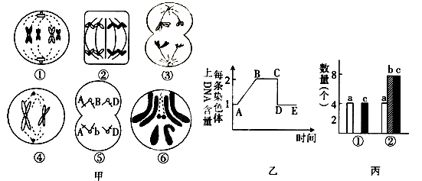

（1）图甲的①-⑥中处于有丝分裂中期的细胞是图________________。
（2）图③的细胞名称是________________，分裂产生的子细胞名称是________________。
（3）如果图丙中①—②完成了图乙中AB段的变化,则图丙中表示染色单体的是________________，图甲中细胞④产生的子细胞内，a、b、c的数量比为____________。
（4）图甲⑤中有同源染色体___________对，图甲⑥代表的个体最多能产生__________种染色体组合不同的配子。
38、（10分）豌豆种子子叶黄色(Y)对绿色(y)为显性，形状圆粒(R)对皱粒(r)为显性，某人用黄色圆粒和绿色圆粒进行杂交，发现后代出现4 种表现型，对性状的统计结果如图所示，请回答：
(1)亲本的基因型是_______(黄色圆粒)，______(绿色圆粒)。
(2)在杂交后代F₁，非亲本类型占的比例是_______，其中纯合体的基因型是_________。
(3)F₁中黄色圆粒豌豆的基因型是________，若使F₁中黄色圆粒豌豆与绿色皱粒豌豆杂交，则F₂中纯合体所占比例为____________。
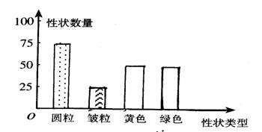
参考答案
一、单项选择
1、【答案】C 2、【答案】A 3、【答案】C 4、【答案】B 5、【答案】B
6、【答案】A 7、【答案】D 8、【答案】C 9、【答案】A 10、【答案】B
11、【答案】D 12、【答案】B 13、【答案】C 14、【答案】A 15、【答案】A
16、【答案】B 17、【答案】C 18、【答案】A 19、【答案】C 20、【答案】A
21、【答案】C 22、【答案】B 23、【答案】 C 24、【答案】C 25、【答案】B
26、【答案】D 27、【答案】B 28、【答案】C 29、【答案】C 30、【答案】C
31、【答案】A 32、【答案】B 33、B 34、【答案】D 35、【答案】 C

36、【答案】
（1）圆粒 3：1 3/8
（2）①②③（2分）
（3）①Yr ②YyRr ③绿色圆粒
（4）等位 非等位

37【答案】
（1）①
（2）初级精母细胞（2分） 次级精母细胞
（3）b 1:0:1/2:0:2 （2分）
（4）0（2分） 16
38(1)YyRr yyRr
(2)1/4 yyrr
(3)YyRR或YyRr 1/6

